Objetivos:
Criar uma folha de cálculo
Utilizar formatação automática
Utilizar fórmulas simples
Atribuir nomes a células e sua utilização
Utilizar a função soma.

Tarefa 1
- Inicie o Microsoft Excel e reproduza na Folha1 a folha de cálculo que aqui se apresenta.
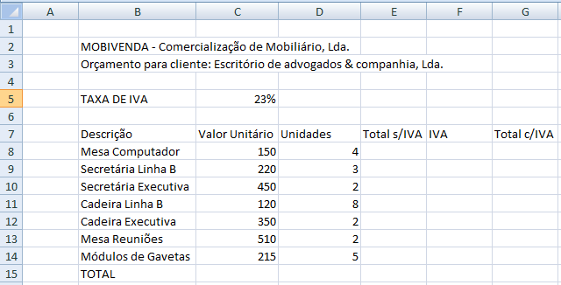

Tarefa 2
- Una as células do intervalo B2 a G2.
- Una as células do intervalo B3 a G3.
- Atribua o nome IVA à célula C5.
- Crie uma fórmula na célula E8 para que possa obter o Total s/IVA da linha 8. Poderá escrever diretamente na célula a fórmula =C8*D8.
- Crie uma fórmula na célula E8 que permita calcular automaticamente o valor do IVA. Note que já atribuiu o nome IVA à célula C5, pelo que deverá escrever diretamente na célula F8 a fórmula =E8*IVA.
- Crie uma fórmula na célula G8 que permita calcular o valor Total c/IVA. Poderá escrever diretamente na célula a fórmula =E8+F8.
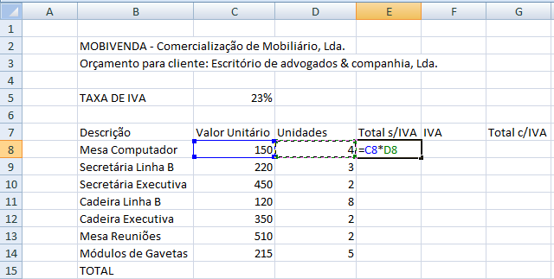
Tarefa 3
- Copie as fórmulas que acabou de criar nas células E8, F8 e G8 para as linhas de baixo até à linha 14. Para tal, selecione o intervalo de células E8 a G8 e utilize a alça de preenchimento automático ou utilize os comandos Copiar e Colar disponíveis na Barra de ferramentas padrão.
- Utilize a função SOMA para totalizar o valor das colunas na linha 15 (células C15 a G15). Para tal, poderá escrever diretamente na célula C15 a fórmula =Soma(C8:C14) e copiá-la para as restantes células.
- Formate os intervalos B2:G2 e G3:G3 com o tipo de letra Arial, negrito, tamanho 10 e limites exteriores de cor preta.
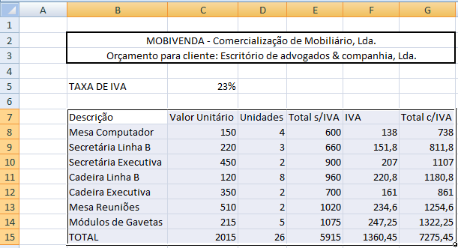

Tarefa 3
- Formate as células que contêm valores numéricos pertencentes às colunas Valor unitário, Total s/IVA, IVA e Total c/ IVA, para Moeda com duas casas decimais.
- Selecione o intervalo de células B7:G15 e aplique uma formatação automática.
- Guarde o livro com o nome orcamento_MOBIVENDA.

